ДВЕ ВСТРЕЧИ... АННА АХМАТОВА И АМЕДЕО МОДИЛЬЯНИ

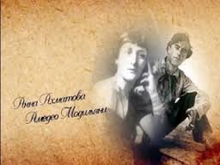

В 1993 году на выставке в Венеции пожилая дама, рассматривая неизвестную графику итальянского художника Амедео Модильяни (Modigliani), вдруг воскликнула: «Да это же Ахматова!» Женщина оказалась профессором славистики из Генуи - Августа Докукина-Бобель, а на рисунках итальянца действительно была изображена русская поэтесса Анна Ахматова. Вот так неожиданно напомнил о себе бурный роман, случившийся между двумя впоследствии великими – художником и поэтессой – в Париже в начале ХХ века. Впрочем, тогда они ещё были молоды и неизвестны…
Киевская гимназистка Анна Горенко была начинающим поэтом и только-только избрала себе литературный псевдоним – Анна Ахматова. Именно в Киеве в 1906 г. ею было написано первое «настоящее» стихотворение «На руке его много блестящих колец». Отправленное в Париж, в русскоязычный журнал «Сириус», оно было напечатано в №2 за 1907 г. Юная поэтесса ещё не догадывалась, какую роль в её жизни сыграет Париж…
В мае 1910 г. в Киеве она обвенчалась с известным русским поэтом Николаем Гумилёвым. После этого молодожены сразу же уехали на месяц в Париж в свадебное путешествие. Весь июнь они провели во французской столице – городе, где, как считалось, обитала вся мировая богема. Часто молодожены появлялись в маленьком, но веселом кафе «Ротонда», где дым от трубок и сигарет стоял коромыслом, и где шумно спорили об искусстве. Завсегдатаями этого кафе были будущие знаменитости – художники, скульпторы, поэты, журналисты, манекенщицы… Именно здесь Ахматова впервые увидела Модильяни – точнее, почувствовала на себе пристальный взгляд тосканца в красном шарфе. Тогда он не имел и тени признания, друзья называли его Моди.
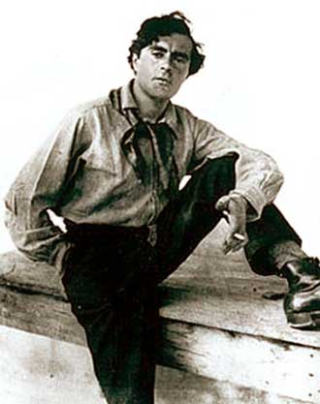
Итальянский еврей по происхождению Амедео Модильяни переехал в Париж в 1906 году, чтобы брать уроки художественного мастерства у именитых французских живописцев и заявить о себе, как о молодом, талантливом художнике. Модильяни был неизвестен и очень беден, а лицо его излучало такую поразительную беззаботность и спокойствие, что Ахматовой он показался человеком из странного, непонятного ей, непознаваемо иного мира.
Изящный, аристократичный, чувствительный, Амедео отличался особой экстравагантностью, которая сразу бросилась в глаза русской девушке. Она вспоминала, что в первую их встречу Модильяни был одет в жёлтые вельветовые брюки и яркую, такого же цвета, куртку. Вид у него был нелепый, однако художник так изящно мог преподать себя, что казался элегантным красавцем, словно одетым в самые дорогие наряды по последней парижской моде.
В тот год Модильяни едва исполнилось двадцать шесть лет. Анне Ахматовой - двадцать.
Говорили, что поэтесса была так красива, что на улицах все заглядывались на неё, а незнакомые мужчины без стеснения вслух восхищались её очарованием. «Я была просто чужая, — вспоминала Анна Андреевна, — вероятно, не очень понятная… женщина, иностранка».

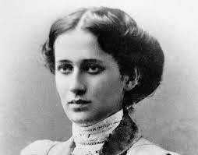

Анна Ахматова много лет позже рассказывала об этой встрече, наполняя каждый раз новым содержанием. Сама творила миф, как вспоминали слушатели. Заметила его сразу, по пристальному взгляду... и подошла первая. Заговорили. Вмешался Гумилев и предложил, по-русски, уйти из этого «сарая», чем вызвал у ничего не понявшего Моди раздражение.
Гумилев словно почувствовал соперника: увидел в этой встрече знак судьбы. Не зря позднее он плохо отзывался о Модильяни. Но Анна еще раз пришла в «Ротонду» одна. А всего в 1910 было несколько мимолетных встреч...
После возвращения в Петербург Ахматова продолжала писать стихи и поступила на историко-литературные курсы.
Её супруг, Николай Гумилёв, с нетерпением дождавшись осени, уехал в начале сентября в Африку, пообещав вернуться только к следующей весне.
Молодой жене, которую всё чаще называли «соломенной вдовой», было очень одиноко.
Она грустила, мечтала, писала (теперь самые знаменитые) стихи о любви, в которых «легким облачком» поселился ОН, буквально ставший ее «музой»:
В пушистой муфте руки холодели.
Мне стало страшно, стало как-то смутно.
О, как вернуть вас, быстрые недели
Его любви, воздушной и минутной...
И будто бы читая её мысли, парижский красавец вдруг прислал пылкое письмо, в котором признался, что не может забыть её и мечтает о новой встрече. Письма стали частыми, и в каждом из них Модильяни признавался в любви.
Из писем Модильяни:
«Вы во мне наваждение».
«Я беру вашу голову в руки и опутываю любовью».
Однако от друзей, побывавших в Париже, Ахматова знала, что Дедо, как называли близкие Модильяни, пристрастился к вину и наркотикам. Художника угнетали нищета и безнадёжность. А русская девушка, которая так стремительно влетела в его жизнь, оставалась далеко в чужой, непонятной стране.

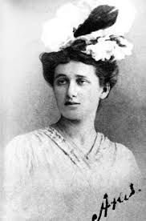
Анна Ахматова, 1910-е годы

В марте 1911 года Гумилёв вернулся из Африки. И почти сразу у супругов произошла крупная ссора. Обиженная Ахматова уехала во Францию, где провела долгих три месяца.
Амедео она увидела совершенно иным. Худой, бледный, осунувшийся от пьянства и бессонных ночей в кругу своих натурщиц, Дедо резко постарел сразу на много лет. Он отрастил бороду и казался теперь почти стариком. Однако для Ахматовой её страстный итальянец оставался самым красивым на свете. Он, как и раньше, обжигал её таинственным, пронзительным взглядом.
Модильяни подарил Анне Андреевне незабываемые дни, которые остались с ней на всю жизнь. Ахматова написала воспоминания об этой дружбе, об этой любви, – трепетные, трогательные, чистые и благородные. Вот что она пишет о них двоих:
«Вероятно, мы оба не понимали одну существенную вещь. Все, что происходило, было для нас обоих предысторией нашей жизни, его – очень короткой, моей – очень длинной. Дыханье искусства еще не обуглило, еще не преобразило эти два существования. Это должен был быть светлый, легкий предрассветный час. Но будущее, которое, как известно, бросает свою тень задолго перед тем, как войти, стучало в окно, пряталось за фонарями, пресекало сны и пугало страшным бодлеровским Парижем, который прятался где-то рядом".
Она рассказывала, что художник был так беден, что не мог её никуда пригласить и водил по городу. Им приходилось сидеть в любимом Люксембургском саду на скамейке, а не на удобных стульях, за которые пришлось бы платить. Они гуляли по ночному Парижу, по старинным, тёмным улочкам, а однажды даже заблудились и пришли в мастерскую художника лишь под утро.
В крохотной, заставленной холстами комнатке Ахматова позировала художнику. В тот сезон Модильяни нарисовал на бумаге, по словам поэтессы, более десяти её портретов. Но все рисунки, кроме одного, исчезли в годы революции и долгое время считались пропавшими. Из уст самой Анны Андреевны неоднократно звучала версия об уничтожении рисунков в революционное время. Она рассказывала, что они погибли в ее царскосельском доме. Вспоминала, как красногвардейцы сворачивали из рисунков Модильяни козьи ножки, засыпали махорку и курили.
Однако до сих пор некоторые искусствоведы считают, что Ахматова скрыла их, будто бы не желая показать миру. Возможно, Анна Андреевна боялась, что портреты могли сказать всю правду об их отношениях…

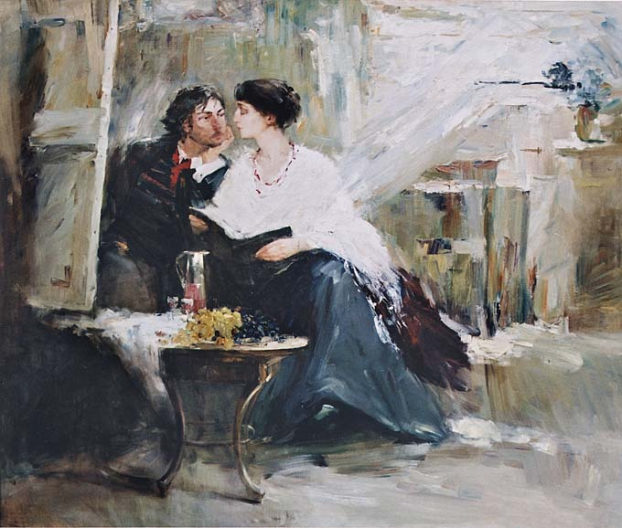
Наталия Тртеьякова. Ахматова и Модильяни. У неоконченного портрета.

Днем они встречались в Люксембургском саду, до позднего вечера бродили по Парижу, ходили в Лувр смотреть египетский отдел (Модильяни в то время бредил Египтом) или отправлялись в его маленькую мастерскую, находившуюся в Impasse Faluiere. Она называла его «Амедей» (а не Амедео, как все), он ее – «Египтянкой»…
Русскую подругу Модильяни изображал в нарядах египетских цариц и танцовщиц.
О тех счастливых днях Ахматова вспоминала, что бродить по ночному Парижу — его любимое занятие. «Модильяни любил ночами бродить по Парижу, и часто, заслышав его шаги в сонной тишине улицы, я подходила к окну и сквозь жалюзи следила за его тенью, медлившей под моими окнами».
«В дождик (в Париже часто дожди) Модильяни ходил с огромным очень старым зонтом. Мы иногда сидели под этим зонтом на скамейке, шел теплый летний дождь, а мы в два голоса читали Верлена [Verlaine], которого хорошо помнили наизусть, и радовались, что помним одни и те же вещи».
Ахматова вспоминала, что никогда не видела Амедео пьяным.
Лишь однажды, накурившись гашиша, он лежал и в растерянности держал её руку,
повторяя: «Sois bonne, sois douce» <«Будь доброй, будь нежной» (франц.)>.
«Но ни доброй, ни нежной, — добавляла поэтесса, — я с ним не была».
Модильяни был окружен плотной завесой одиночества.
Он никогда и ни с кем не здоровался, жил в квартале, где обитали художники.
Не упоминал имен друзей. Он был очень, очень одинок. И кроме того, невероятно беден.
Мне с тобою пьяным весело —
Смысла нет в твоих рассказах.
Осень ранняя развесила
Флаги жёлтые на вязах.
Оба мы в страну обманную
Забрели и горько каемся,
Но зачем улыбкой странною
И застывшей улыбаемся?
Мы хотели муки жалящей
Вместо счастья безмятежного…
Не покину я товарища
И беспутного и нежного.
1911
Париж
Однажды, пишет Ахматова, она, видно, не точно сговорившись с Модильяни о встрече,
пришла к нему в мастерскую, но мастерская была заперта.
У Анны Андреевны была с собой охапка роз, которые она купила для художника.
Она заметила открытое окно – мастерская находилась в бельэтаже—
и решила, что будет бросать туда по одному цветку.
Модильяни на следующий день недоумевал:
«Как ты смогла попасть в мастерскую, она же была закрыта?»
И когда Анна Андреевна рассказала, что бросала цветы через окно,
он не поверил: цветы были так красиво уложены, как будто это было сделано специально.
Модильяни рисовал Анну.
Когда Ахматова, покидая Париж, прощалась с художником, тот отдал ей свёртки рисунков, как всегда подписанных коротким словом: «Моди».
В переводе с французского это означало «проклятый». Амедео настойчиво просил повесить их в комнате Анны на родине. Но она спрятала рисунки итальянца в надёжное место. И лишь единственный рисунок работы Амедео Модильяни до последних дней висел у неё над изголовьем кровати.
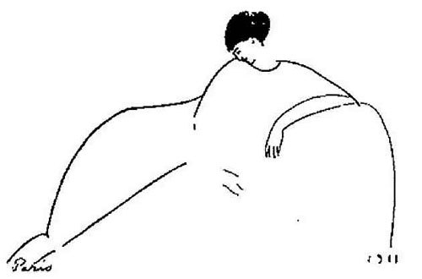
Амедео Модильяни
Анна Ахматова
1911

"Она хотела сказать что-нибудь снисходительно-шутливое про вечные эти поиски стиля и натуры, но она знала, что неизменный синий блокнот будет с ним и тогда, когда он придет к ней ночью на улицу Бонапарта. Знала, что он будет снова ее рисовать - и при отблесках лампы, ночью, и под утро, утомленный и умиленный. Она позировала послушно, и надевала тяжелые африканские бусы, и заламывала руки над головой, оправляя прическу и замирая в недвижности с затекшими руками, и даже вставала в поразившую его (но хорошо знакомую уже и посетителям ивановской "башни", и свите Гумилева из слепневской округи) позу "женщины-змеи".

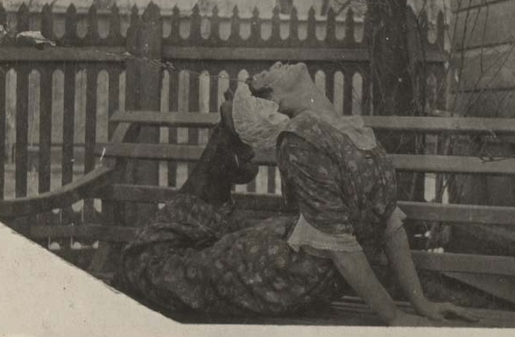

Все, что происходит с ней и в ней, потом должно будет вылиться в стихи - и эта комната с узкими окнами и французской надписью у нее над головой (попробуй не читай, хотя бы и в минуту страсти, когда надпись всегда над тобой и так часто выражает твою мысль - "Смилуйся над нами, Господь"); комната с севрскими статуэтками на комоде, комната в старинном доме на улице Бонапарта; и эти долгие часы сидения в неудобной, но так понравившейся ему позе; и новое ожидание после того, как она прождала весь вечер, чтобы его наконец обнять (но ведь "он так хотел, он так велел", чтоб она замерла в неподвижности). Она, конечно, понимала уже, что и он не свободен тоже, что он раб своего дара, что он в поиске, в муках - совсем как бедный ее Коля, - в поисках того, что ей - о, счастье! - дается пока так легко... Как, скажем, эти стихи, которые она с такой откровенностью назвала "Надписью на неоконченном портрете":
Взлетевших рук излом больной,
В глазах улыбка исступленья,
Я не могла бы стать иной
Пред горьким часом наслажденья.
Он так хотел, он так велел
Словами мертвыми и злыми.
Мой рот тревожно заалел,
И щеки стали снеговыми...
Амедео Модильяни
Обнаженная (Анна Ахматова)
1911

Амедео Модильяни
Обнаженная (Анна Ахматова)
1911
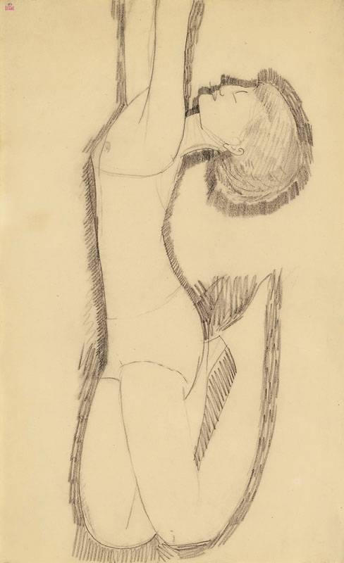
А.Модильяни "Обнаженная" (Анна Ахматова) 1911г.
Однако, пора было вернуться в Россию.
"..Было прощание, последняя их прогулка, последнее кафе, последний парк, последняя ночь... Она услышала его шаги, она сбежала вниз - как всегда, - но все было пронзительнее и грустнее, чем всегда, может, оба знали, что не увидятся больше. Той осенью, в Царском Селе, она написала "Песню последней встречи", которая сразу стала одним из самых модных и знаменитых в России стихотворений. Там все было, в этом раннем стихотворенье, хранящем боль прощания, - и эти ступеньки от двери до тротуара, и эти клены на улице Бонапарта, и мертвящее горе разлуки, и роковые предчувствия...

Так беспомощно грудь холодела,
Но шаги мои были легки.
Я на правую руку надела
Перчатку с левой руки.
Показалось, что много ступеней,
А я знала - их только три!
Между кленов шепот осенний
Попросил: "Со мною умри!
Я обманут моей унылой,
Переменчивой, злой судьбой".
Я ответила: "Милый, милый!
И я тоже. Умру с тобой..."
Это песня последней встречи.
Я взглянула на темный дом.
Только в спальне горели свечи
Равнодушно-желтым огнем.

Она жила ожиданием писем, спрятавшись в глуши деревни, но их больше не было...
Ахматова продолжала писать, прославилась.
В некоторых её стихах прослеживалась тоска по Парижу и Амедео:

О, не вздыхайте обо мне,
Печаль преступна и напрасна,
Я здесь, на сером полотне,
Возникла странно и неясно.
И нет греха в его вине,
Ушёл, глядит в глаза другие,
Но ничего не снится мне
В моей предсмертной летаргии.

Под напором «глубоко пережитого чувства» у Ахматовой рождались строки, которые нынче — бесценное сокровище русской любовной лирики. Был издан самый знаменитый сборник стихов — «Четки» — словно загадочный «памятник» ушедшей любви, весь пронизанный Парижем и воспоминаниями о Модильяни. Но имя названо не было. И кому только потом не приписывали посвящение поэтессы!
До конца жизни поэтесса утверждала, что в её творчестве нет ни одного стихотворения, посвящённого Модильяни.

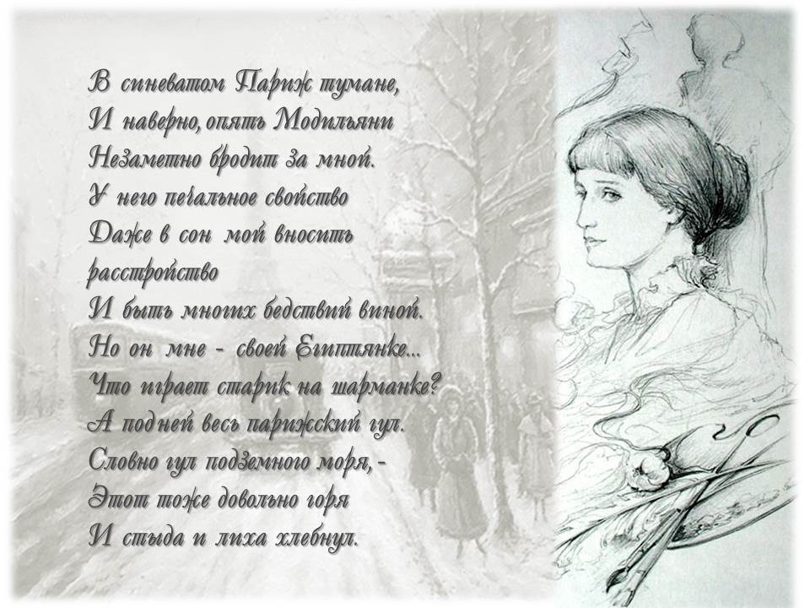

А Дедо опять встречался с женщинами, пытался найти свою музу. В его мастерской снова по несколько дней жили танцовщицы из дешёвых кабаре, девицы из борделей, торговки и уличные женщины, которых художник приводил, чтобы писать их с натуры. Он считал, что лишь через чувственное познание женщины можно передать её образ в картине. Амедео вновь запил, курил марихуану, распутничал и совершенно не следил за своим ухудшающимся здоровьем.
А с приходом ночи бледный, бородатый, черноволосый молодой мужчина надевал тёмную шляпу с огромными полями и бродил по улицам Парижа. Может, тогда он вспоминал загадочную русскую девушку, читавшую ему свои стихи, слов которых художник понять не мог.
Появились покровители и меценаты. В 1917 году состоялось открытие выставки. Она была скандальной, так как его живописные ню для того времени казались радикальными изображениями. Выставку запретили, но за картинами Модильяни начинали охотиться коллекционеры. К 1920-му году за портрет, принадлежащий кисти Амадео, давали 400-600 франков – огромные по тем временам деньги. Однако, смерть опять опередила славу. В январе 1920-го туберкулез, алкоголь и наркотики, окончательно подточили его силы.
В начале 20-х Анна Ахматова была членом какой-то комиссии в издательстве «Всемирная литература». Ей в руки попал французский иллюстрированный журнал о художниках. В нем она прочитала некролог, где сообщалось, что Модильяни умер…

Я улыбаться перестала,
Морозный ветер губы студит,
Одной надеждой меньше стало,
Одною песней больше будет.
И эту песню я невольно
Отдам на смех и поруганье,
Затем что нестерпимо больно
Душе любовное молчанье.

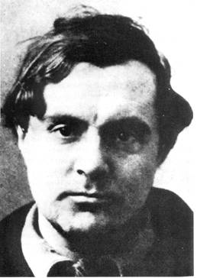
Амедео Модильяни

12 апреля 1965 года, менее чем за год до своей кончины Анна Андреевна решила переписать свое завещание. «Около часа мы провели у нотариуса, выполняя различные формальности, — вспоминал Иосиф Бродский. — Ахматова почувствовала себя неважно. И выйдя после всех операций на улицу, Анна Андреевна с тоской сказала: «О каком наследстве можно говорить? Взять подмышку рисунок Моди и уйти!»
Корней Чуковский вспоминал: «Не расставалась она только с такими вещами, в которых была запечатлена для нее память сердца. То были ее «вечные спутники» — шаль, подаренная ей Мариной Цветаевой, рисунок ее друга Моди, перстень, полученный ею от покойного мужа...»
В 1965 году, незадолго до кончины, Ахматова в третий — и последний — раз попала в Париж. Встретилась там с соотечественником писателем Георгием Адамовичем, эмигрировавшим во Францию после революции. Позже Адамович описал эту «необыкновенную встречу» с Ахматовой.
«Она с радостью согласилась покататься по городу и сразу же заговорила о Модильяни. Прежде всего Анна Андреевна захотела побывать на рю Бонапарт, где когда-то жила. Стояли мы перед домом несколько минут. «Вот мое окно, во втором этаже. Сколько раз он тут у меня бывал», — тихо сказала Анна Андреевна, опять вспомнив о Модильяни и силясь скрыть свое волнение...

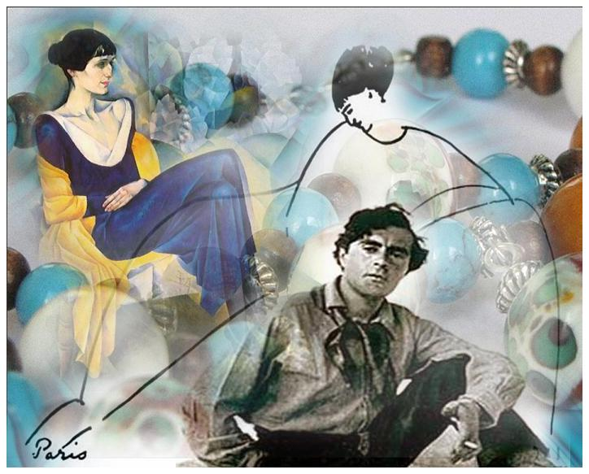
сладка… мучительна она
одна минута ожиданья...
Анна стояла у окна
в предощущении свиданья…
она не ставила в вину
Мо'ди богемные пороки
и изливала лишь ему
предельно чувственные строки…
эскизам не было конца…
излом руки…изгиб отчаяния…
и матовый овал лица
бледнел от страха… и желания…
да… она знала этот взгляд…
то злой, то трепетный, то грустный…
лишь африканские звенят
на обнаженном теле бусы…
два дарования свела
весны Парижская купель…
и всплеском яростным она
им к славе приоткрыла дверь…
коллаж Елены Миленски
© Copyright: Фаина Мухамадеева, 2011
Свидетельство о публикации №111012002054

Весь материал заимствован из открытых источников интернета http://www.liveinternet.ru/users/5152491/post291037832/

